Trọng tâm Rủi ro Hàng hải: Giảm thiểu rủi ro va chạm với tàu cá
maritimecyprus
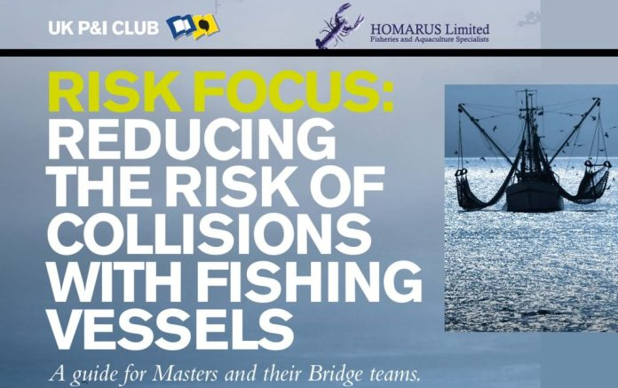
Các tình huống lại quá gần (close-quarter situations) với tàu cá và/hoặc ngư cụ của họ vẫn diễn ra khá phổ biến trên biển. Những sự cố này thường dẫn đến thiệt hại về người, thậm chí tử vong, bên cạnh các tổn thất đối với ngư cụ hoặc tàu cá.
Mặc dù về mặt nguyên tắc, Bộ quy tắc Quốc tế về Phòng ngừa Đâm va trên Biển (COLREGs) phải được áp dụng đối với tất cả các tàu thuộc các quốc gia thành viên, nhưng trên thực tế thì các quy tắc này rất thường xuyên bị bỏ qua hoặc không được tuân thủ.
Trên các tàu cá nhỏ ở một số khu vực trên thế giới, việc người điều khiển tàu và thuyền viên không có đủ trình độ chuyên môn là điều khá phổ biến. Họ có thể biết rất ít về các nguyên tắc hành hải an toàn. Cần nhớ rằng nhiều ngư dân có hoàn cảnh kinh tế khó khăn, trình độ học vấn hạn chế và phải nỗ lực kiếm sống trong điều kiện khắc nghiệt. Vì vậy, vấn đề an toàn đôi khi chỉ được xem là mối quan tâm thứ yếu.
Các tàu hàng có thể gặp phải nhiều tàu cá nhỏ không bật đèn hoặc chỉ bật đèn không đầy đủ, không có thiết bị phản xạ radar, không bố trí người cảnh giới, kéo theo ngư cụ trải dài đến một khoảng cách lớn và có hướng không xác định, đồng thời hoạt động ở gần hoặc ngay trong khu vực luồng hàng hải hay lối vào cảng.
UK P&I Club đã biên soạn một hướng dẫn rất hữu ích dành cho Thuyền trưởng và tổ buồng lái nhằm giảm thiểu nguy cơ va chạm với tàu cá.
Nhấp vào liên kết ở bên dưới để tải tài liệu hướng dẫn.
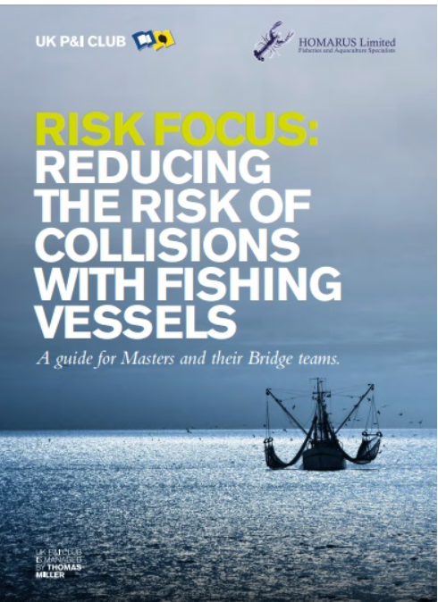
https://maritimecyprus.com/wp-content/uploads/2017/05/risk_focus_fishing_vessels-1.pdf
-----------------------------------------------------

